六月三日二俣公民館で開かれた
金子勝氏の講演会は、大集会室超
満員（中日新聞報道では百五十人）の大盛況でした。旧磐田、浜松、
浜北、細江、水窪、春野からも四
十人ほどが参加して下さった模様。また、会場で、お二人が『会』に
加入して下さいました。
憲法制定六十周年と、『国民投
票法』制定が重なり、国民の関心
が非常に高いことが伺えます。
講演時間割についての細かい
打ち合わせが不十分であったため、せっかくの講演が途中で終
わってしまい、この点事務局か
ら深くお詫びします。
（講演要旨など二面 に掲載）

第七回総会
会長バトンタッチ
鈴木忠美さんに
講演のあと、第七回総会が開かれました。（出席二十一人）
総会には中谷 多加二県議、野尻護市議、袴田幸郎区長からメッセージを頂きました。
経過報告、活動計画、決算予算は提案どおり承認されました。 スタッフに、Ｓさん（二四才）が加わり

ました。また、当会結成の呼びかけ人として、また会長、副会長として先頭に立って奮闘して来られた伊藤卓司さんと相沢正義さんから、健康
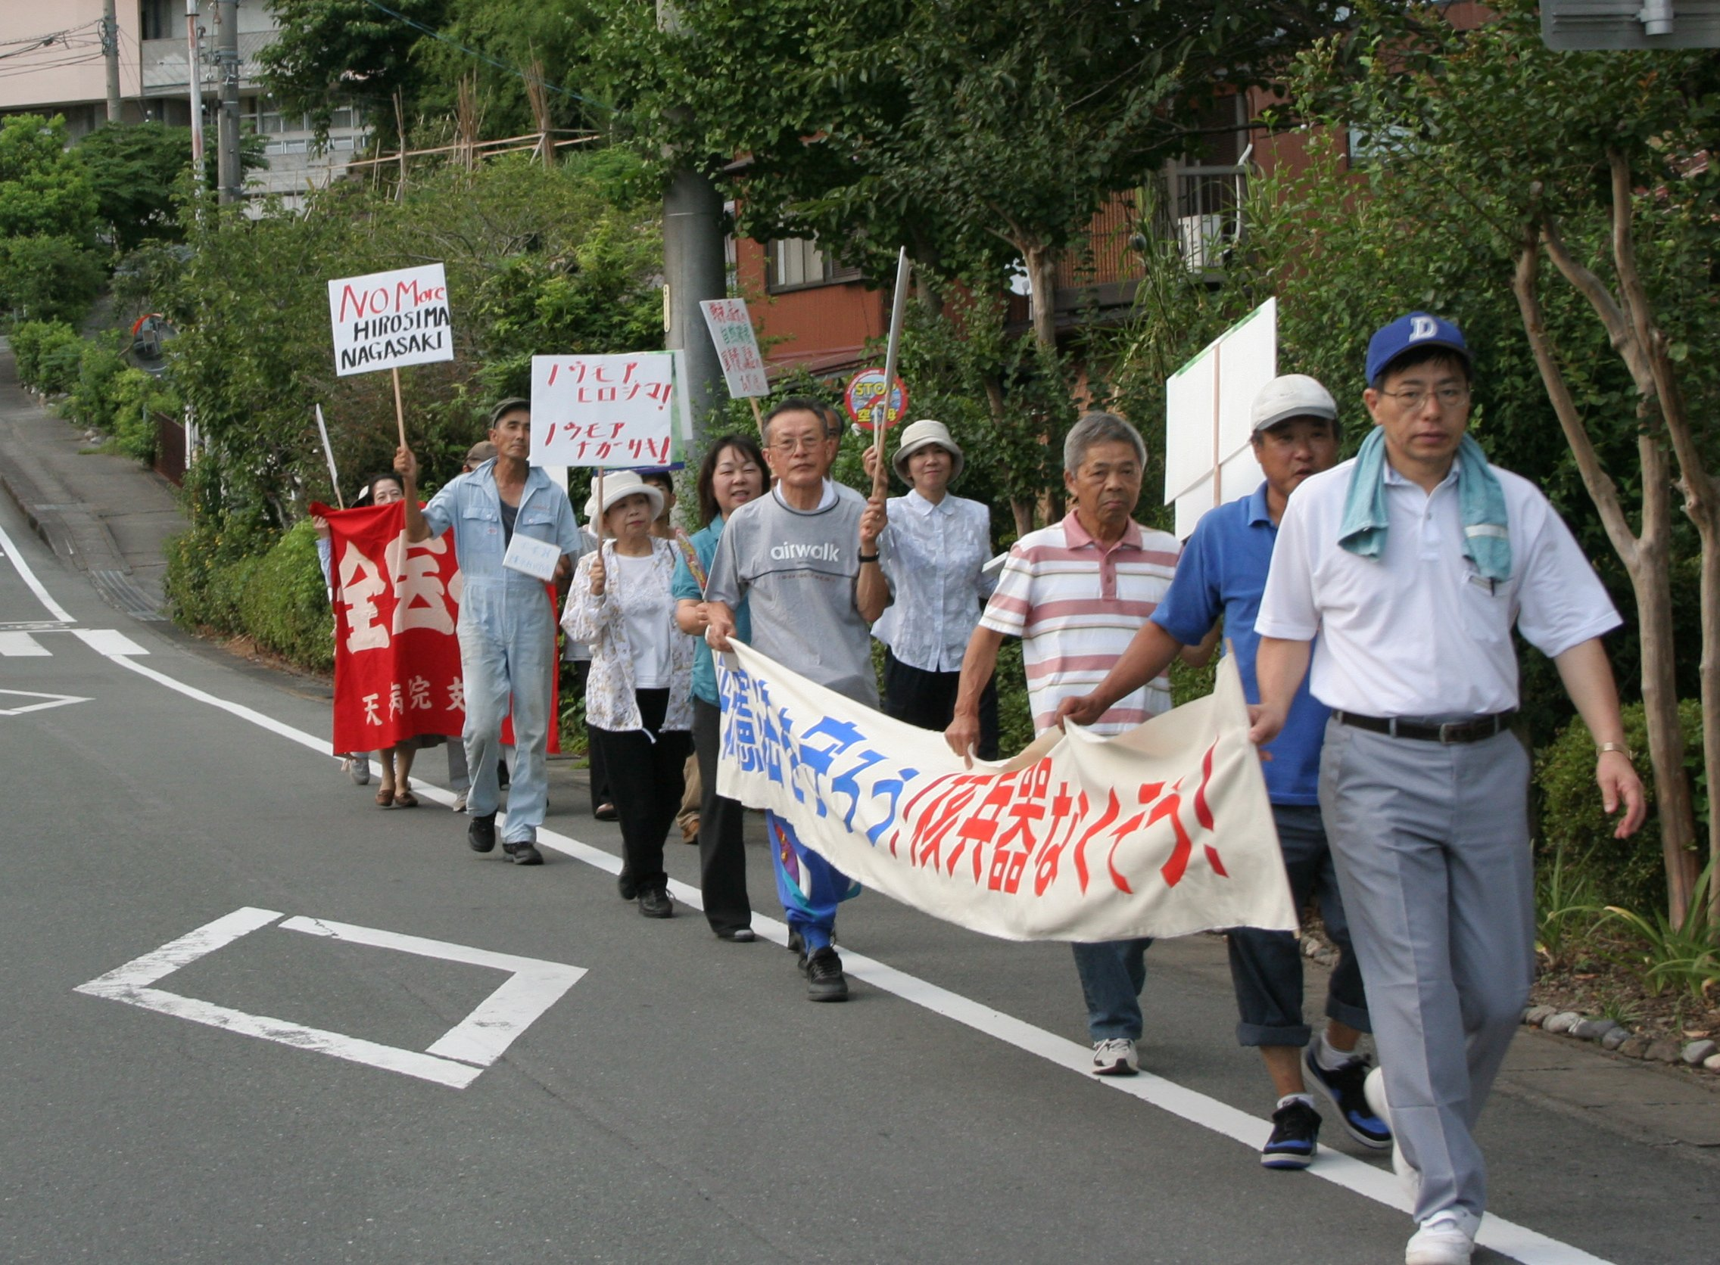
Ｏスタッフ一九人が武装勢力などに殺害されました。これは昨年一年間を上回る数字です。八月一三日には国際赤十字の女性スタッフ三人が殺害されています。
タリバン復活
武装勢力の中心はタリバン。彼らは東部、南部から支配地域を急速に拡大しています。
一方、親米派のカルザイ政権は犯罪を防ぐこともできず、国民から見放された〝破綻国家”に向かいつつあると言われています。
米軍の空爆に強い反感
米軍などの空爆による民間人死者は、六・七月だけで一六五人。 伊藤さん殺害のわずか四日前、八月二二日には、六〇人の子供を含む九〇人以上が空爆で死亡しました（過去最大の犠牲）。
米軍の対テロ戦争が、住民の怒りをかきたて、反米・排外を旗印にするタリバンなどの武装勢力を拡大させているのです。

政府決定、イラクから
航空自衛隊を撤収！

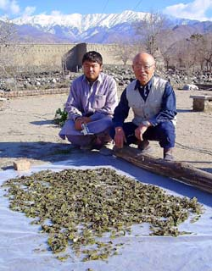
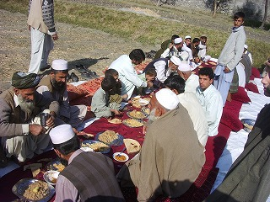
平和行進と平和展
8月7日、天竜区役所から本町公園まで、「原爆反対」「平和憲法守れ」と訴えながら、元気に歩きました。行進道筋の皆様から、一万円を超える募金を頂きました。行進･展示･講演会などの諸経費に充てさせて頂きます。有難うございました。
8月6日～17日、二俣公民館で中日新聞・静岡新聞後援の平和展が開かれました。市民の皆さんの『戦中戦後の生活手記』と、広島原爆資料館から拝借した『サダコと折鶴』を展示しました。手記は公民館祭でも展示します。
（２ページ参照）

政府は、「イラクに派遣の航空自衛隊を今年中に撤収する」と発表しました（九月十一日）。
「イラクは戦場であり、自衛隊の米軍支援は戦争行為に当たるから、憲法違反だ」という名古屋高裁での判決からすれば、当然の決定です。

アフガニスタン で ボランテイア 伊藤さん殺害!!

八月二六日、アフガニスタンで農業指導に当たっていたＮＧＯ「ペシャワール会 」の伊藤和也さん（掛川市出身三一才）がタリバンに誘拐殺害されました。民間人に対する蛮行は絶対に許されるものではありません。
アフガニスタンの現状、事件の背景など、マスコミ報道等から考えて見ます。

最悪の治安状況
「ペシャワール会 」は一九八〇年
代から現地で活動、伊藤さんも五年間の活動で地域住民に信頼されていました。こうした団体、個人までテロのターゲットにされるところまでアフガニスタンの治安が悪化していると言えます。
国際ＮＧＯの死者一九人
今年一月から七月までに、国際ＮＧ

ボランテイア関係のＩさん談
痛ましい事件だが、危険地帯で活動する人々、送り出す両親は最悪の状態について覚悟を決めて、使命を果たしていると思う。
マスコミはもっと、事件の背景となっているアフガンの現状、タリバンの主張、日米同盟との関連などについて、突っ込んだ分析をして欲しい。（文責事務局）
として考えるべきだ。」「いま現地で日本に対する親近感が減って、アメリカの同盟軍としての比重が重くなっていると思う。」と指摘しています。
九条の精神こそ基本
「武力でテロは無くせない。」これこそ、八年間に及ぶテロ掃討戦争の教訓です。
インド洋での給油活動を中止し、九条の精神を基本に、和平を促進する外交でリーダーシップを発揮すべき時なのではないでしょうか。

陸自・空自派遣など論外
与党や一部野党の「伊藤さんの遺志に応え、陸自派遣、空輸検討も」などの対応は全く論外です。
また給油活動延長に固執する政府に対して 、「ペシャワール」福本事務局長は「方向が違うんじゃあないか。〝だから武力が必要〟というのは浅すぎる。」と批判。さらに、
「ぺシャワール」事務局長
「アフガニスタンの秩序は、武力が介入することで壊れたのだから違う形の関与の仕方を『平和国家日本』

茶栽培の指導に当たっていた伊藤さん
『ペシャワール』のホームページより
天竜平和を守る会（９条の会）ニュース Ｎo.44 2008年9月 会長:鈴木忠美
現地の人達と和気あいあいの収穫祭


